**ĐỀ KIỂM TRA ĐÁNH GIÁ CUỐI HỌC KÌ I, NĂM HỌC 2023 - 2024**

**MÔN: VẬT LÍ 9**

**Thời gian làm bài: 45 phút** (*Không kể thời gian phát đề*)

*(Đề kiểm tra gồm 01 trang)*

**Câu 1: (1,5 điểm)**

Phát biểu định luật Ohm. Nêu công thức, tên gọi và đơn vị của các đại lượng.

**Câu 2: (2,0 điểm)**

Điện trở suất là gì? Ý nghĩa của điện trở suất? Nói điện trở suất của nhôm là 2,8.1-8 Ω.m có nghĩa là gì?

**Câu 3: (1,0 điểm)**

Một sợi dây đồng tiết diện đều bằng 2 mm2, có điện trở bằng 0,85Ω. Tính chiều dài của dây. Biết đồng có điện trở suất là 1,7.10-8 Ω.m.

**Câu 4: (1,5 điểm)**

Cho rằng trong gia đình chỉ có một dụng cụ điện là bếp điện đang hoạt động. Cho biết bếp hoạt động 2h mỗi ngày thì số chỉ của điện kế cuối tháng đó tăng từ 501,5 lên đến 573,5 *(Hình H1)*. Hãy tìm công suất của bếp điện này (theo đơn vị W).

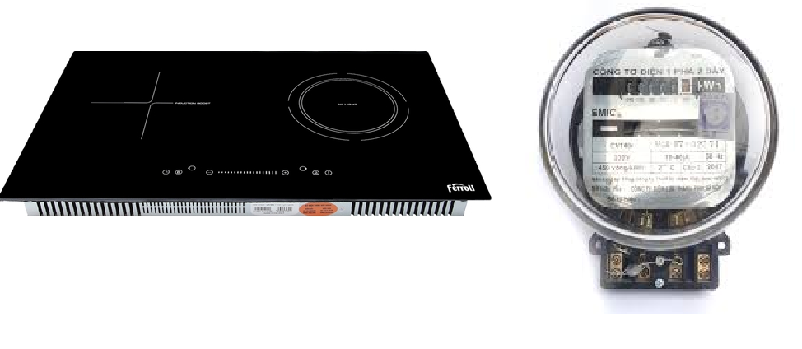

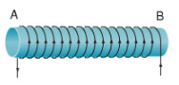*Hình H1*

**Câu 5:(2,0 điểm)**

|  |  |
| --- | --- |
| a. Phát biểu quy tắc nắm bàn tay phải.  b. Vận dụng quy tắc nắm bàn tay phải hãy xác định tên cực từ của ống dây AB *(Hình H2)*. | *H*  *Hình H2* |

**Câu 6: (2,0 điểm)**

|  |  |
| --- | --- |
| Một bóng đèn có ghi (2,5V – 1W) được mắc nối tiếp với 1 biến trở con chạy để sử dụng với nguồn điện có hiệu điện thế không đổi 12V *(Hình H3).*   1. Nêu ý nghĩa con số ghi trên bóng đèn. 2. Để đèn sáng bình thường thì phải điều chỉnh biến trở có điện trở là bao nhiêu? | *Hình H3* |

**HẾT**

**HƯỚNG DẪN CHẤM KHẢO SÁT CUỐI HỌC KỲ I**

**MÔN VẬT LÍ - KHỐI 9 - NĂM HỌC 2023-2024**

**Đề 1**

|  |  |  |
| --- | --- | --- |
| **NỘI DUNG ĐÁP ÁN** | | **Điểm** |
| ***Câu 1***  (1,5 đ) | - Phát biểu được định luật.  - Nêu được công thức.  - Nêu được tên gọi và đơn vị của các đại lượng | *0,5 đ*  *0,5 đ*  *0,5 đ* |
| ***Câu 2***  (2,0 đ) | - Phát biểu được thế nào là điện trở suất.  - Nêu biểu được ý nghĩa của điện trở suất.  - Nêu được ý nghĩa điện trở suất của một đoạn dây. | *0,5 đ*  *0,5 đ*  *1,0 đ* |
| ***Câu 3***  (1,0 đ) | Đổi 2mm2 = 2.10-6 m2  =100 (m) | *0,25 đ*  *0,25x3* |
| ***Câu 4***  (1,5 đ) | A = 72 kW.h  t = tn.30 = 2.30 = 60 (h)  (kW)=1200(W) | *0,25 đ*  *0,5 đ*  *0,75 đ* |
| ***Câu 5***  (2,0 đ) | a. Phát biểu quy tắc nắm bàn tay phải  b. A là cực Bắc (N)  B là cực Nam (S) | *1,0 đ*  *0,5 đ*  *0,5 đ* |
| ***Câu 6***  (2,0 đ) | a. Ý nghĩa của số chỉ  b.  Ub = UAB – Ud =12-2,5=9,5 (V)    Ib = I = Id =0,4 (A) | *0,25x2*  *0,25*  *0,25x2*  *0,25 đ*  *0,25x2* |

**-------------HẾT--------------**

**MÔN VẬT LÍ 9**

**MA TRẬN**

| **Chủ đề** | **MỨC ĐỘ** | | | | | | | | **Tổng số câu** | | **Điểm số** |
| --- | --- | --- | --- | --- | --- | --- | --- | --- | --- | --- | --- |
|  | **Nhận biết** | | **Thông hiểu** | | **Vận dụng** | | **Vận dụng cao** | |
| **Tự luận** | **Trắc nghiệm** | **Tự luận** | **Trắc nghiệm** | **Tự luận** | **Trắc nghiệm** | **Tự luận** | **Trắc nghiệm** | **Tự luận** | **Trắc nghiệm** |
| *1. Điện trở của dây dẫn - Định luật Ohm* | 6 ý |  |  |  |  |  |  |  | 6 ý |  | 1,5 |
| *2. Đoạn mạch nối tiếp – Đoạn mạch song song* |  |  |  |  | 2 ý |  |  |  | 2 ý |  | 0,5 |
| *3. Các yếu tố ảnh hưởng đến điện trở của một dây dẫn* | 4 ý |  | 5 ý |  | 3 ý |  |  |  | 12 ý |  | 3,0 |
| *4. Biến trở* |  |  |  |  |  |  | 2 ý |  | 2 ý |  | 0,5 |
| *5. Công và công suất của dòng điện* | 2 ý |  | 3 ý |  | 3 ý |  | 2 ý |  | 8 ý |  | 2,5 |
| *6. Từ trường* | 4 ý |  | 4 ý |  |  |  |  |  | 8 ý |  | 2,0 |
| **Số câu** | **16 ý** |  | **12 ý** |  | **8 ý** |  | **4 ý** |  | 40 ý |  |  |
| **Điểm số** | **4** |  | **3** |  | **2** |  | **1** |  | **10** |  | **10** |
| **Tổng số điểm** | **4,0 điểm** | | **3,0 điểm** | | **2,0 điểm** | | **1,0 điểm** | | **10 điểm** | | **10 điểm** |

**BẢN ĐẶC TẢ**

| **Nội dung** | **Mức độ** | **Yêu cầu cần đạt** | **Số ý TL/số câu hỏi TN** | | **Câu hỏi** | |
| --- | --- | --- | --- | --- | --- | --- |
| TL  (Số ý) | TN  (Số câu) | TL  (Số ý) | TN  (Số câu) |
| ***1. Điện trở của dây dẫn – Định luật Ohm*** | | |  |  |  |  |
| - Nêu được công thức  - Đơn vị các đại lượng | **Nhận biết** | Nêu được định luật Ohm |  |  | 2 |  |
| Nêu công thức |  |  | 2 |  |
| Nêu được tên gọi và đơn vị các đại lượng |  |  | 2 |  |
| ***2. Đoạn mạch nối tiếp – Đoạn mạch song song*** | | |  |  |  |  |
| Làm được bài tập | **Vận dụng bậc thấp** | Tính được hiệu điện thế giữa 2 đầu biến trở và cường độ dòng điện mạch. |  |  | 2 |  |
| ***3. Các yếu tố ảnh hưởng đến điện trở của một dây dẫn*** | | |  |  |  |  |
| - Nêu được điện trở suất là gì.  - Làm được bài tập. | **Nhận biết** | Thế nào là điện trở suất |  |  | 2 |  |
| Nêu biểu được ý nghĩa của điện trở suất |  |  | 2 |  |
| **Thông hiểu** | Nêu được ý nghĩa điện trở suất của một đoạn dây |  |  | 4 |  |
| Đổi đơn vị tiết diện dây |  |  | 1 |  |
| **Vận dụng thấp** | Tính được chiều dài dây dẫn |  |  | 3 |  |
| ***4. Biến trở*** | | |  |  |  |  |
| - Tính được giá trị của biến trở | **Vận dụng cao** | Tính được giá trị của biến trở |  |  | 2 |  |
| ***5. Công và công suất của dòng điện.*** | | |  |  |  |  |
| - Xác định được công của đồng hồ  - Giải được bài tập | **Nhận biết** | Nêu ý nghĩa số chỉ của bóng đèn |  |  | 2 |  |
| **Thông hiểu** | Xác định được số chỉ của đồng hồ và thời gian sử dụng |  |  | 3 |  |
| **Vận dụng thấp** | Tính được công suất |  |  | 3 |  |
| **Vận dụng cao** | Tính được cường độ dòng điện chạy qua bóng đèn |  |  | 2 |  |
| ***6. Từ trường*** | | |  |  |  |  |
| Phát biểu quy tắc nắm bàn tay phải và xác định được cực từ | **Nhận biết** | Phát biểu quy tắc nắm bàn tay phải |  |  | 4 |  |
| **Thông hiểu** | Nêu được ý nghĩa của các con số trên biến trở và xác định được cực từ của A và B |  |  | 4 |  |